Мобильное приложение «МЧС России»
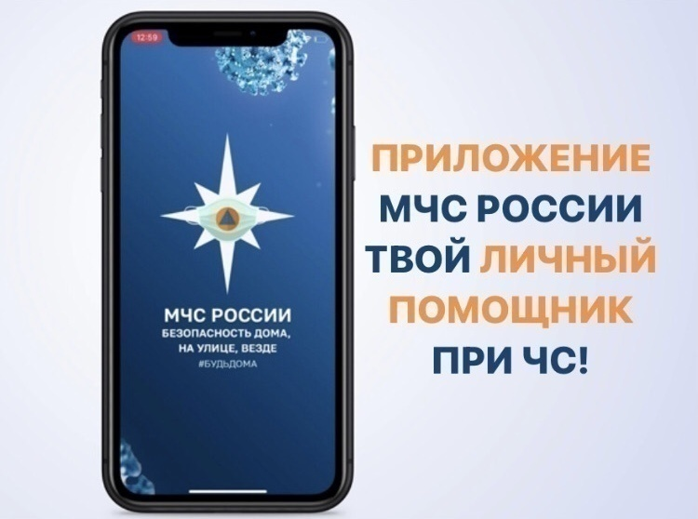
У каждого есть возможность иметь в постоянном доступе приложение, содержащее всю необходимую информацию о правилах поведения и необходимых действиях, в случае возникновения чрезвычайных ситуаций дома, в лесу, на даче, в путешествии.
Это мобильное приложение по безопасности «МЧС России». Оно разработано специалистами информационно-аналитического центра министерства Российской Федерации по делам гражданской обороны, чрезвычайным ситуациям и ликвидации последствий стихийных бедствий. Сервис разработан, как личный помощник пользователя и призван содействовать формированию культуры безопасного поведения, как среди взрослого, так и среди подрастающего поколения.
Сервис разработан как личный помощник пользователя и призван содействовать формированию культуры безопасного поведения, как среди взрослого, так и среди подрастающего поколения. Здесь вы найдёте информацию о необходимых действиях и правилах первой помощи, которые помогут вам выжить и спасти жизни окружающих людей. А в случае необходимости, приложение может быстро набрать номер телефона службы спасения, всего в одно касание, или определить геолокацию, которой можно поделиться в случае необходимости.
Кроме того, для удобства пользователей, вся полезная информация в приложении разделена на несколько рубрик: «Что делать», «МЧС советует», «Первая помощь», «Карта рисков», «Проверь свою готовность», «Проверь свои знания», «МЧС детям».
Приложение поможет сориентироваться и мгновенно найти информацию о действиях при чрезвычайной ситуации и будет полезно, как в быту, так и на отдыхе. В приложении пользователю доступен вызов службы спасения, а также определение геолокации, которой он может поделиться в случае необходимости. Для получения более подробной информации пользователь всегда сможет оперативно перейти на страницу официального интернет-портала МЧС России.
Например, в разделе «Что делать?» пользователю доступен порядок действий и правила поведения в экстренной ситуации с голосовым помощником. Раздел «МЧС рекомендует» — это хранилище знаний о безопасности, рассказывающий о причинах возникновения ЧС и их предупреждении. В «Первой помощи» содержатся сведения о действиях при оказании первой помощи пострадавшему до прибытия медиков. «Карта рисков» содержит ежедневный оперативный прогноз о возможных угрозах природного характера. Разделы «Проверь свою готовность» и «Проверь свои знания» носят интерактивный характер и содержат чек-листы по проверке личной готовности и готовности жилища к возможным ЧС, а также различные тесты, позволяющие проверить знания о действиях при ЧС.
Мобильное приложение МЧС России постоянно совершенствуется и оптимизируется. В новом обновлении разработчики усовершенствовали дизайн, а также создали привязку по геолокации к субъекту РФ, что даёт возможность быть в курсе новостей региона в области МЧС России. Также добавлена функция push-уведомлений об опасностях возникновения возможных угроз и рисков.
Мобильное приложение доступно для бесплатного скачивания в онлайн-магазинах и успешно работает на операционных системах мобильных устройств.

Управление по Приморскому району ГУ МЧС РОССИИ по СПБ.

